Отчёт по лабораторной работе №5

Бабков Дмитрий Николаевич

# Цель работы

Изучение механизмов изменения идентификаторов, применения SetUID- и Sticky-битов. Получение практических навыков работы в консоли с дополнительными атрибутами. Рассмотрение работы механизма смены идентификатора процессов пользователей, а также влияние бита Sticky на запись и удаление файлов.

# Выполнение лабораторной работы

Первым делом командой setenforce 0 была отключена система SELinux и командой getenforce была проверена корректность выполнения (Рис. 1)



После входа в систему от имени гостевого пользователя была создана программа simpleid (Рис. 2, 3)

 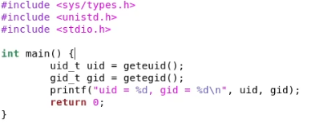

Программа была скомпилирована и запущена. После этого было произведено сравнение вывода программы и вывода команды id (Рис. 4):

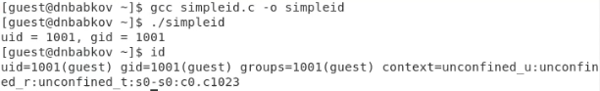

Далее программа была усложнена и сохранена в файл simpleid2 (Рис. 5)

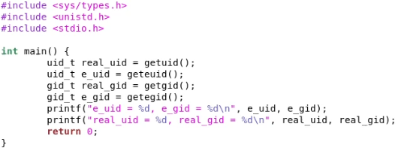

После этого команда была скомпилирована и запущена (Рис. 6)

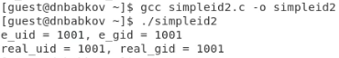

От имени суперпользователя была произведена смена пользователя и атрибутов файла simpleid2, после чего вновь было запущено выполнение программы и выполнена команда id (Рис. 7, 8, 9):

  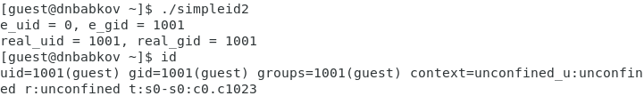

UID отличается по той причине, что у файла другой владелец

Следующем шагом была создана и откомпилированна программа readfile (Рис. 10, 11)

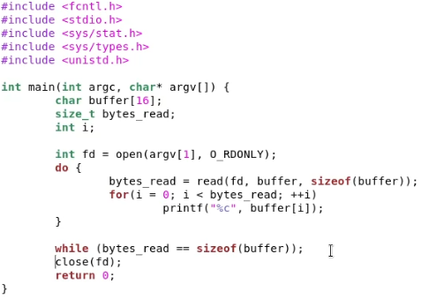 

Далее были изменены владелец и атрибуты файла readfile.c (Рис. 12, 13)

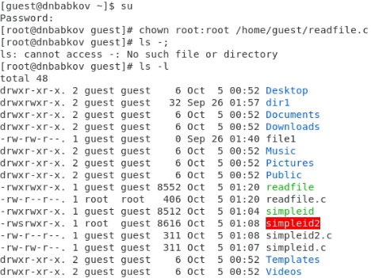 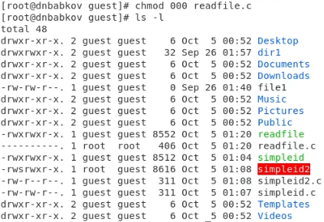

Была произведена проверка возможности пользователя guest прочитать файл readfile.c (Рис. 14)



Далее с помощью программы были прочитаны файлы readfile.c и /etc/shadow (Рис. 15, 16)

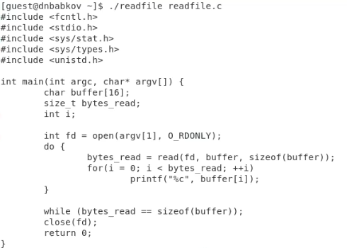 

Файлы были успешно прочитаны.

Далее командой ls -l / | grep tmp было проверено, установлен ли Sticky бит на директории tmp (Рис. 17)



От имени пользователя был создан файл file01, и добавлены всем пользователям права на чтение и запись в этот файл (Рис. 18)

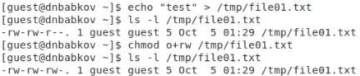

От имени другого пользователя был прочитан, записан и перезаписан файл file01, а также была произведена неудачная попытка удалить файл (Рис. 19)

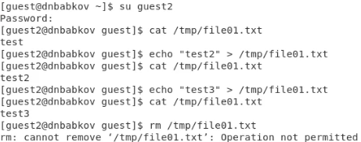

Далее от имени суперпользователя с директории tmp был снят атрибут t (Рис. 20):

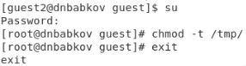

Были повторно произведены описанные выше шаги. В этот раз удаление файла было разрешено (Рис. 21)



В конце атрибут t был возвращён директории tmp (Рис. 22):



# Вывод

В ходе выполнения лабораторной работы было приобретено понимание принципов работы Sticky- и SetUID-битов